Web Programmierung
Projekt
Matrikel-Nr: 9139257
Cocktail-Finder
Die Cocktail-App
Abgabe: 1. März 2020
Dozent: Jonas Heuer

Inhalt
1. Einleitung
2. Requirements
3. Paper Prototype
4. Klassendiagramm
5. Konzept
6. Abschluss

1. Einleitung

Dieses Dokumentation beschreibt das Abschlussprojekt der Veranstaltung Web
Programmierung des Kurses WWI18DSB an der DHBW Mannheim.
In der folgenden Dokumentation werden die Anforderung für das Projekt beschrieben
und erläutert, welche vom Dozenten Jonas Heuer vorgegeben wurden.
Des Weiteren werden ein Klassendiagramm, sowie ein Paper Prototype vorgelegt.
Diese stellen das Konzept und den Aufbau des Projektes dar, dessen Umsetzung
anschließend in schriftlicher Form ausformuliert wurde.

2. Requirements

Erstellt werden soll eine Cocktail App, in der der Nutzer die vorhandenen Zutaten markieren kann und ob er bereit dazu ist Zutaten einzukaufen. Basierend auf diesen Nutzereingaben werden dem Nutzer dann entsprechende Cocktails angezeigt.
Sind keine Cocktails mit den vorhandenen Zutaten zu mixen, so wird eine entsprechende
Fehlermeldung gezeigt.

Die Cocktail App soll 3 verschiedene Views haben. Diese sind:
- Auswahl der Zutaten
- Auswahl der Cocktails
- Rezept

Genutzt werden sollen:
- Material UI
- Router
- State
- Class based und Functional Components
- Props
- Eine Art Navigation

Der Code soll sauber kommentiert sein und Components, Functions und Variablen sollen geeignete
Namen haben.

3. Paper Prototype

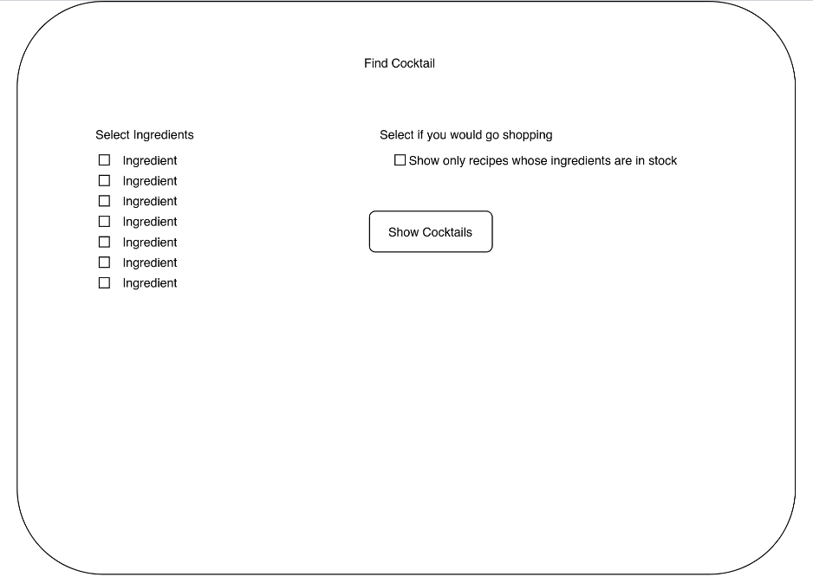
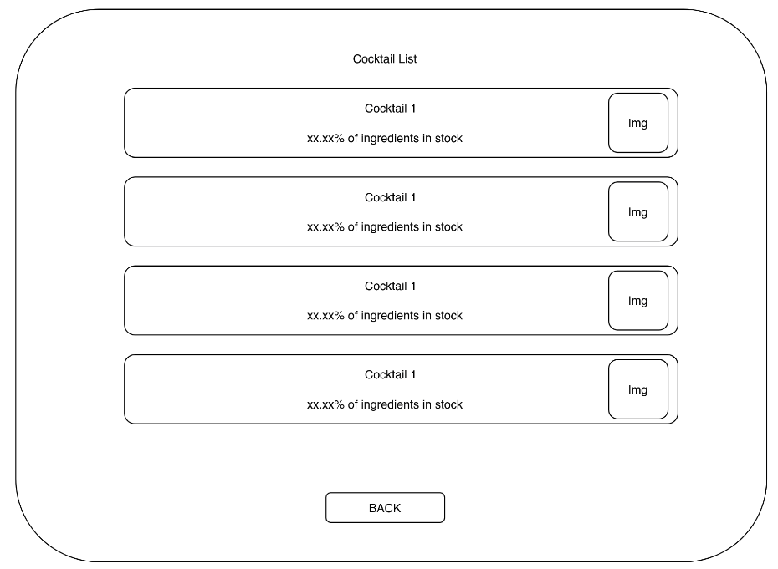
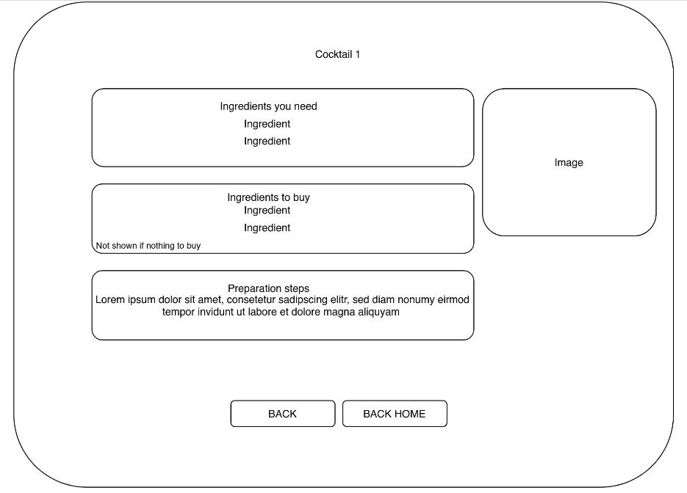
4. Klassendiagramm
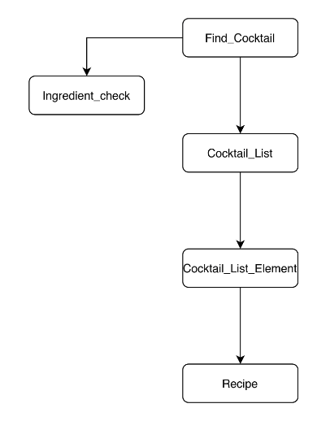

5. Konzept

Die Cocktail App besteht aus drei Views.

Die erste View (Find_Cocktail) dient der Auswahl der vorhandenen Zutaten und der shopping Präferenz.
Dabei werden auf der linken Seite die Zutaten Ausgewählt und auf der rechten Seite die shopping Präferenz. Darunter befindet sich ein Button um zur Übersicht der Cocktails zu gelangen. Die Listenelemente und der Button dazu kommen aus Material UI.

Die zweite View (Cocktail_List) beinhaltet, je nach shopping Präferenz, alle Cocktails und den Prozentsatz an Zutaten die vorrätig sind, oder aber nur die Cocktails für die alle Zutaten vorrätig sind.
Wurde „nicht shoppen“ gewählt und es sind für keinen Cocktail alle Zutaten vorhanden erscheint eine Fehlermeldung. Für jeden Cocktail der angezeigt wird, wird eine eigene „Cocktail_List_Element“ Component gerendert.
Diese Components enthalten jeweils den Namen des Cocktails, den Prozentsatz an Zutaten die Vorrätig sind und ein Bild des Cocktails. Die ganze „ Cocktail_List_Element“ Component dient als Link zum entsprechenden Cocktail. Am unteren Ende der View befindet sich ein Material UI Button um wieder zur ersten View zurück zu gelangen.

Die dritte View (Recipe) beinhaltet einen Bereich für Zutaten die benötigt werden, einen Bereich für Zutaten die eingekauft werden müssen (weil benötigt, aber nicht Vorrätig) und einen Bereich der die Zubereitungsschritte in Textform enthält. Der bereich mit den einzukaufenden Zutaten wird nur angezeigt, wenn nicht alle Zutaten für den Cocktail vorrätig sind.
Auf der rechten Seite wird das Bild des Cocktails in groß angezeit. Am unteren Ende der View befinden sich zwei Material UI Buttons um zur vorherigen View zurück zu kehren und um zur ersten View zu gelangen.

6. Abschluss

Alle Anforderungen wurden umgesetzt und die Cocktail App ist funktionsfähig.

